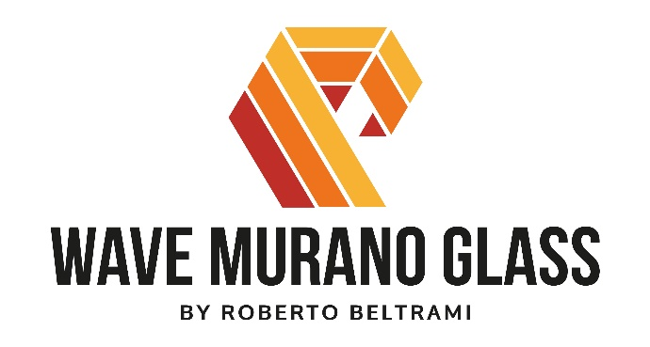

Wave Murano Glass a Maison&Objet – Parigi 17-21 gennaio 2020

Vasi, lampadari, sculture, oggetti d’arredo: il catalogo di Wave Murano Glass comprende tutte le possibilità creative che il vetro offre a un maestro abile e coraggioso come Roberto Beltrami.
In occasione della manifestazione Maison&Objet, Wave Murano Glass presenta tante novità sia per le tecniche di lavorazione del vetro sia per l’originalità e la varietà delle soluzioni proponendo al mercato una visione di arredo a 360 gradi. Ci sono lavorazioni “storiche” rivisitate grazie all’utilizzo di tecniche d’avanguardia e percorsi totalmente innovativi nati dalla sperimentazione in campo formale e organico.

SCILLA BASIN

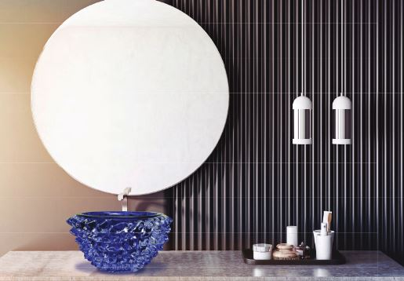
Lo straordinario successo del vaso Spike realizzato in vetro soffiato attraverso l’antica tecnica del rostrato ha portato il maestro Roberto Beltrami a spingersi oltre nella sua ricerca artistica: la trasformazione del vaso in un lavandino da bagno. Così, dalla definizione del vaso inteso come un oggetto d’arte prezioso ed unico, in vetro soffiato di Murano, impreziosito da un lavoro manuale con uno strumento chiamato “tagliol” a temperature fino a 1000 gradi, nasce Scilla Basin. Il lavandino che possiede la magia di trasformare un bagno in un museo d’arte. Un lavandino che vanta la propria unicità dalla provenienza da un vaso che già di per sé è di straordinaria bellezza. Proprio come lo è stata la ninfa Scilla della leggenda greca.
Scilla Basin entra orgogliosamente a far parte della famiglia, mostrandosi in tutto il suo splendore: non un semplice pezzo d’arredo ma la testimonianza del savoir-faire italiano capace di trasformare qualsiasi oggetto mantenendo la stessa forma per un uso differente. Il pezzo di design di altissimo livello che dona la vita ad uno spazio.

Rabindranath Tagore scrisse: “…e continui a vuotare questo fragile vaso e sempre lo riempi di nuova vita.” Wave murano glass ha fatto di più: ispirandosi ad uno dei suoi vasi più belli ha dato nuova vita ad un capolavoro diverso. Benvenuta Scilla Basin.

SPIKE
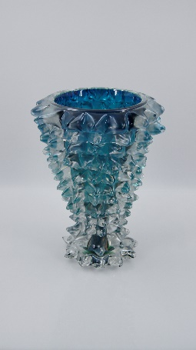
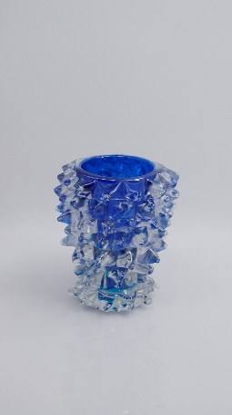
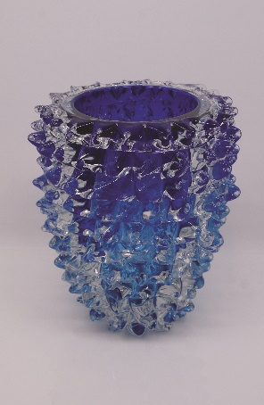
Enormi vasi in vetro soffiato realizzati attraverso l’affascinante tecnica del rostrato, arricchita da interventi cromatici e manuali. Si tratta di un’antica lavorazione che richiede una particolare rapidità di esecuzione concentrazione e precisione. Il vetro caldo viene velocemente lavorato con un apposito strumento chiamato “tagliol” che permette di creare una serie di sagome quadrate lungo tutta la superficie del vaso. Successivamente, attraverso delle piccole pinze, ogni sagoma viene allungata fino a formare una punta che prende il nome di spike. L’intero processo deve essere realizzato in un tempo molto ridotto a causa delle elevate temperature del vetro che arrivano fino a 1000 gradi.
“Ogni volta è come una roulette russa” afferma il maestro Roberto Beltrami e continua “ogni minimo errore può comportare il rischio di una grave ustione ma allo stesso tempo è un intenso e stimolante esercizio fisico e mentale che richiede grande concentrazione e attenzione”.

OCULUS
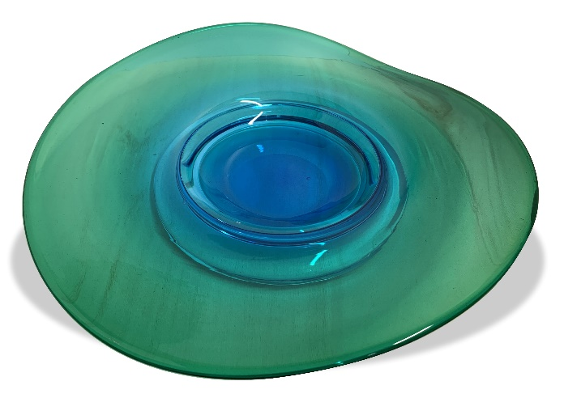
Duttili, onirici, evocativi i pezzi della linea Oculus richiamano già nel nome un grande occhio, ottenuto con un vero virtuosismo tecnico. Lo si può utilizzare sia come centrotavola, giocando sulla voluta asimmetria della sua forma, sia come elemento decorativo “a sospensione” anche combinabili modularmente in modo da creare delle quinte leggere, colorate e trasparenti.

AQUARIUM
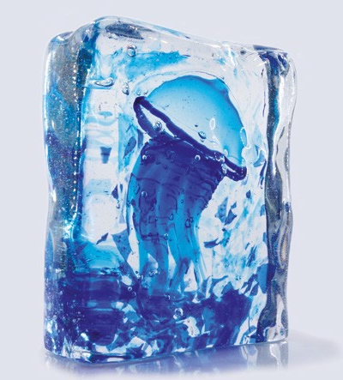
Aquarium è una scultura di vetro cristallo trasparente realizzato con la tecnica “sommerso”, che racchiude al suo interno una medusa colorata e decorazioni marine. La tecnica “sommerso” è una forma di arte del vetro di Murano che presenta strati di colori contrastanti (in genere due) e che prevede l'immersione di un soffiato di grosso spessore nel crogiolo contenente del vetro trasparente di altro colore ed egualmente di ampio spessore. La sovrapposizione di spessi strati vitrei trasparenti permette di ottenere particolari effetti cromatici.

GOTO
Il goto è un termine del dialetto veneziano che indica il bicchiere. La collezione Goto richiama proprio i tipici bicchieri fatti a mano realizzati dalle creatività dei maestri vetrai. Per rinfrescarsi nelle calde fornaci che arrivavano a raggiungere i 1000 gradi, i maestri soffiatori erano soliti bere tanta acqua....e tanto vino! Con Goto nasce la collezione di Wave Murano Glass per portare a tavola il gusto e il tocco della vera arte italiana.
Goto è disponibile in diverse misure, formati e colori.

Dimensione piccola: h 8 cm
Dimensione media: h 11 cm
Dimensione grande: h 13 cm

PUPI
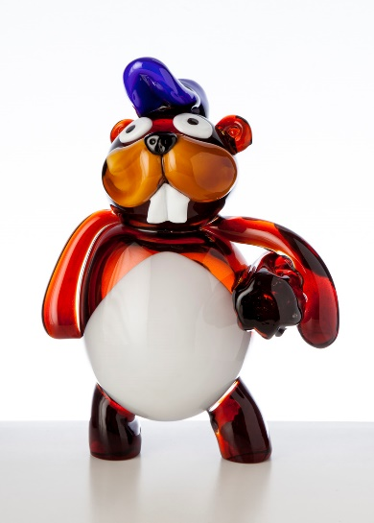
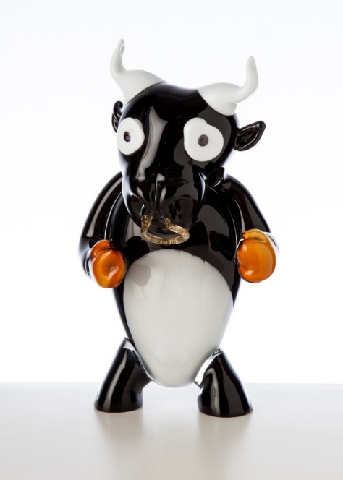
Una collezione in vetro di Murano che si definisce pop e comica. Sono i PUPI, soffiati a mano, completamente personalizzabili e su misura. E’ possibile scegliere il “Pupo” preferito tra gatti, conigli, orsi, zebre, elefanti, giraffe, granchi, serpenti, renne, scimmie... E non solo, trasformarlo in un qualsiasi personaggio, in un dottore, cowboy, supereroe, businessman, ninja, sceriffo, giocatore di baseball. E’ proprio il committente che, giocando con la sua fantasia, può creare la propria opera d’arte rendendola unica attraverso la selezione e la scelta del tipo di animale, dei vestiti e dei gadget. Anche Roberto Beltrami, fondatore di Wave Murano Glass, gioca con la sua fantasia. Tutti vogliono un Pupo!

FLUTE

Un esempio di attualizzazione del passato lo troviamo nella serie Flute che reinterpreta con una lavorazione classica muranese quella delle bottiglie dal lungo collo.
Flute si adatta per ogni tipo di ambiente, sia interno che esterno, basta giocare con i colori e un pizzico di fantasia.

Wave Murano Glass
www.wavemuranoglass.com - sales@waveglass.it

Public Relations & Communication - Ogs srl
Via Koristka 3, Milano 20154
Ph + 39 02 3450605
info@ogs.it - www.ogs.it

